Рекомендации родителям детей с нарушениями речи.
- Выполнять артикуляционную гимнастику ежедневно 15-20 минут два – три раза в день. (см.рис 1)
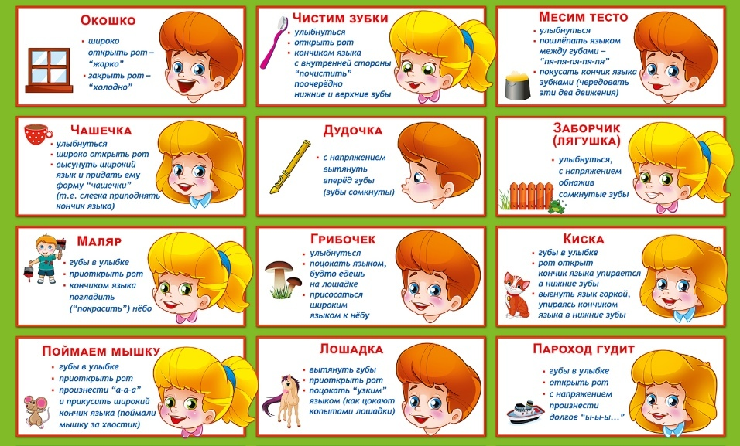
Рисунок 1
- Помогать своему ребенку.
- Проговаривайте слова и предложения. Вся семья пускай участвует, ребенок будет видеть вашу поддержку и будет стараться еще больше.
- Выполняйте пальчиковую гимнастику, обязательно пару раз в день с хорошим настроением ребенка и родителя. (см.рис 2)
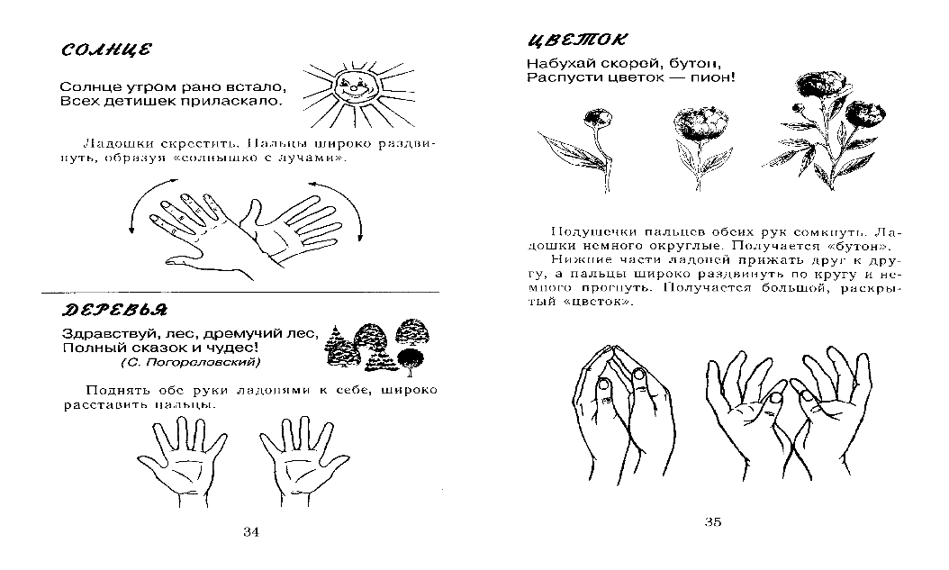
Рисунок 2
- Учите стихи и чистоговорки.
- Помогая своему ребенку красиво говорить, вы помогаете ему быть уверенным в себе ребенком, общаться со сверстниками, получить хорошее образование и любимую работу.
- Развивайте мелкую моторику учите:
- застегивать пуговицы
- застегивать молнии
- шнуровать обувь
- цеплять прищепки
- перебирать крупу, в ней можно прятать игрушку чтобы малыш ее искал.
-Также для развития мелко моторики полезно играть с кинетическим песком.
-Заниматься пластилинографией.
- Рисовать.
- Вырезать и клеить.
8. Развивайте речевое дыхание. Это могут быть мыльные пузыри. Трубочка и стакан воды. Перья, которые можно сдувать с ладошки.
9. Вся семья должна контролировать свою речь. Следить за связностью речи и грамматическим оформлением.
М.К. Соколова

